Fiche 4. Cycle 2.
Exercice 2. Niveau 1.
De ces deux dessins, un seul est juste.
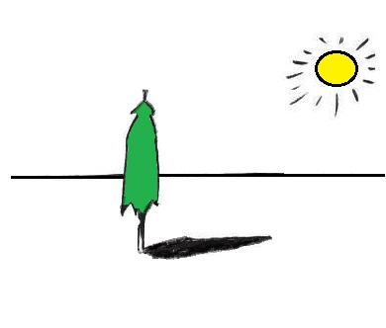
Lequel ? Coche la bonne case.
☐ Dessin 1
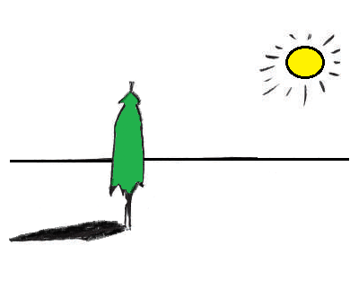
☐ Dessin 2
DICTÉE À L’ADULTE
Justifie ton choix. Dis-moi pourquoi tu as coché cette case.

Exercice 2. Niveau 2.
Il manque quelque chose sur ce dessin.
Qu’est-ce que c’est ?
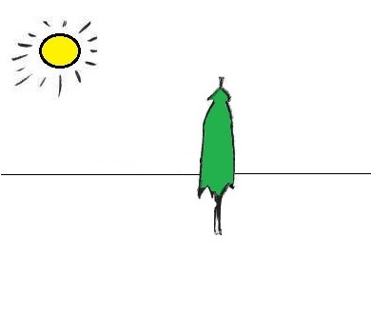

Dis-moi sur le dessin où je déplace cet élément manquant :

